Matériels Utilisés :
- Papier vert et noir pollen
- Papier Best Creation Inc (GP228)
- Masking Tape doré
- Tampon + Stazone Noir
- Die Papillon Kesi’Art

Dans le papier pollen vert, j’ai découpé un rectangle de 20x26cm que j’ai plié en deux à 13cm.
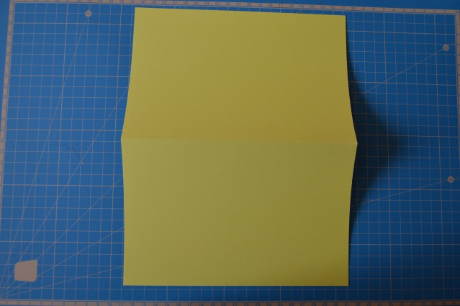
Dans le papier Best Creation Inc, j’ai voulu récupéré un trèfle alors j’ai découpé un rectangle autour de 7x20cm. Je l’ai ensuite collé sur le bas de la carte.
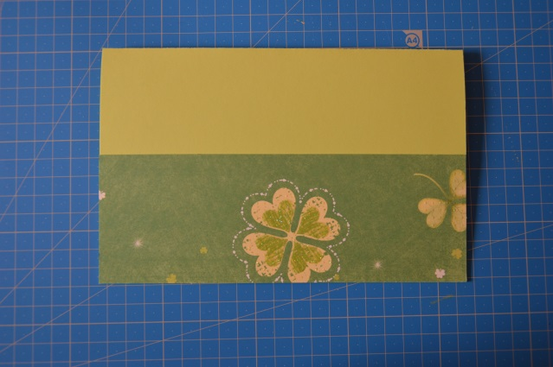
Une petite bande de Masking Tape doré pour séparer les parties de la carte.
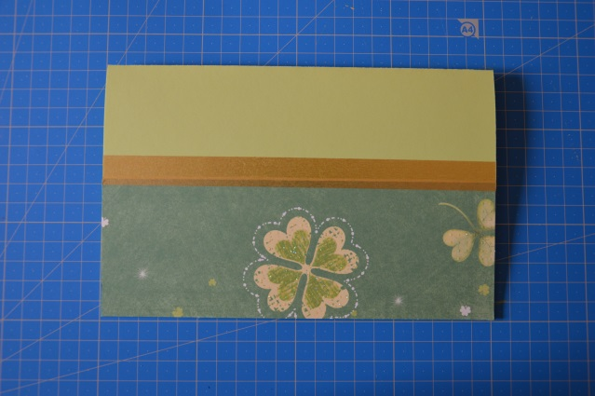
Pour créer le triangle avec le tampon Nounours, j’ai travaillé à l’envers. J’ai commencé par encré mon tampon avec la stazone noire, puis j’ai tamponné mon papier pollen vert.
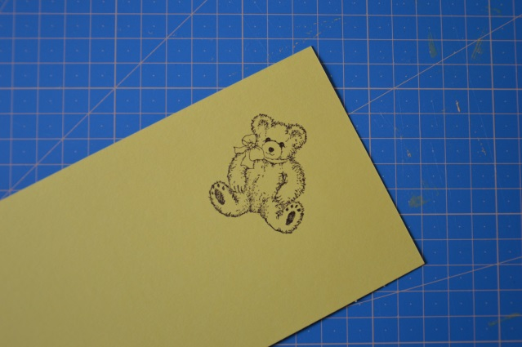
J’ai ensuite découpé mon triangle autour de mon tampon.
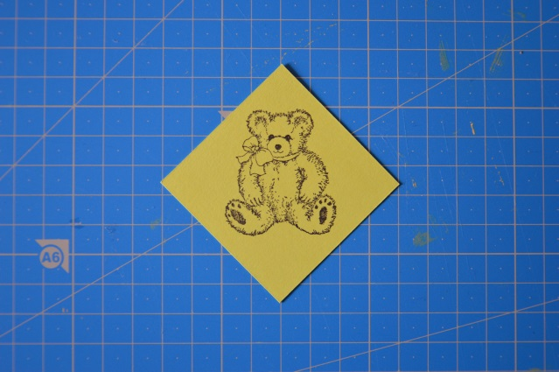
Dans le papier pollen noir, j’ai découpé un rectangle légèrement plus grand que le rectangle vert, de sorte à avoir 3mm de noir sur chaque côté une fois l’ensemble monté.
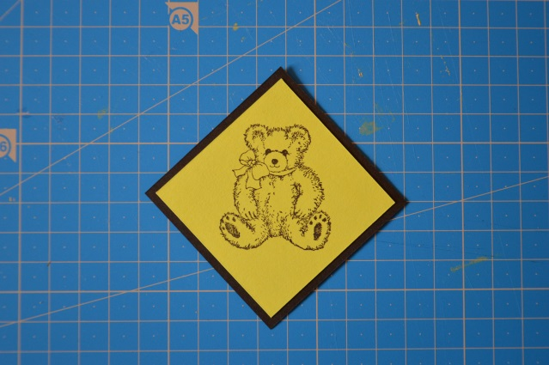
J’ai ensuite utilisé des carrés adhésifs de 3mm d’épaisseur de chez Artémio pour coller le montage sur la carte.
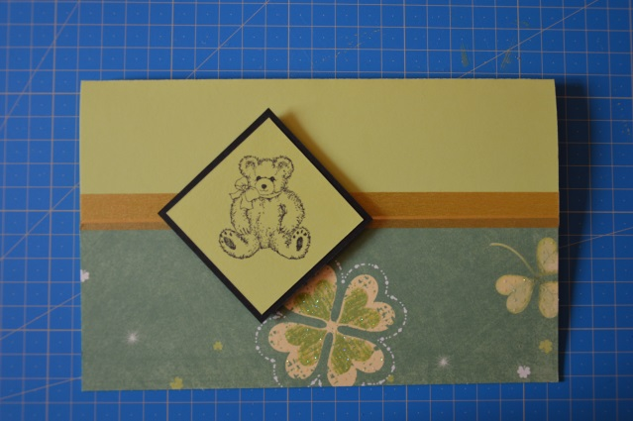
Pour terminer la carte, j’y ai ajouté un papillon découpé dans le papier pollen noir à l’aide d’un die de chez Kasi’Art.
